Министерство науки и высшего образования
Российской Федерации
Федеральное государственное бюджетное
образовательное учреждение высшего образования
«Казанский государственный энергетический университет»

ВЫПУСКНАЯ КВАЛИФИКАЦИОННАЯ РАБОТА МАГИСТРА ПО НАПРАВЛЕНИЮ ПОДГОТОВКИ
11.04.04 ЭЛЕКТРОНИКА И НАНОЭЛЕКТРОНИКА

Методические указания

Казань
2020

УДК 621.38:378.14.015.62
ББК 32.85
В92

Рекомендуется к изданию Методическим советом
Института электроэнергетики и электроники КГЭУ

В92 | Выпускная квалификационная работа магистра по направлению подготовки 11.04.04 Электроника и наноэлектроника: метод. указания / сост.: М.В. Аввакумов, А.Т. Хуснутдинова. − Казань: Казан. гос. энерг. ун-т, 2020. − 49 с.
Изложены общие положения, рекомендации и указания по выполнению выпускной квалификационной работы магистра.
Предназначены для обучающихся по образовательной программе направления подготовки 11.04.04 Электроника и наноэлектроника, направленность (профиль) «Промышленная электроника и микропроцессорная техника.

УДК 621.38:378.14.015.62
ББК 32.85

© Казанский государственный энергетический университет, 2020
ОГЛАВЛЕНИЕ

ВВЕДЕНИЕ 4
1 Структура выпускной квалификационной работы 6
2 Требования к содержанию и оформлению структурных элементов
и основной части пояснительной записки выпускной квалификационной работы 8
3 Требования к оформлению пояснительной записки выпускной квалификационной работы 14
3.1 Общие требования 14
3.2 Нумерация страниц 16
3.3 Иллюстрации 16
3.4 Таблицы 18
3.5 Оформление формул 20
3.6 Химические формулы 24
3.7 Единицы измерения 24
3.8 Аннотация 25
3.9 Содержание 25
3.10 Список использованных источников 26
3.11 Приложения 27
4 Требования к оформлению презентации и доклада для защиты выпускной квалификационной работы бакалавра 28
4.1 Подготовка презентации 28
4.2 Подготовка текста доклада для защиты выпускной квали-
фикационной работы 29
БИБЛИОГРАФИЧЕСКИЙ СПИСОК 31
ПРИЛОЖЕНИЯ 33
ВВЕДЕНИЕ

Выпускная квалификационная работа (ВКР) магистра – это самостоя-тельное научное исследование, выполняемое под руководством научного руководителя (для работ, выполняемых на стыке направлений, – с привле-чением одного или двух научных консультантов). ВКР магистра должна демонстрировать актуальность работы, новизну, научную ценность и практи-ческую значимость. Совокупность полученных в такой работе результатов должна свидетельствовать о наличии у ее автора первоначальных навыков научной работы в избранной области профессиональной деятельности.
ВКР магистра представляет собой проектно-аналитическую или научно-исследовательскую работу на заданную тему, позволяющую в комплексе оценить уровень полученных знаний, навыков и умений или уровень сформированности компетенций, приобретенных при освоении основной профессиональной образовательной программы высшего образования,
и соответствие квалификационным требованиям, и проведенную лично выпускником под руководством руководителя ВКР. ВКР магистра свиде-тельствует о способности выпускника систематизировать и использовать полученные во время учебы теоретические и практические знания при поста-новке и решении разрабатываемых в ВКР вопросов и проблем, самостоя-тельно вести научный поиск, видеть профессиональные проблемы и приме-нять адекватные методы исследования в соответствующей научной области.
ВКР магистра состоит из пояснительной записки с выделенной научно-исследовательской или проектной частью, в которой приводится решение поставленной задачи, и необходимых графических (демонстрационных)
и других дополнительных материалов.
Процесс выполнения ВКР магистра включает следующие этапы:
– выбор темы, назначение научного руководителя;
– изучение требований, предъявляемых к данной работе;
– разработка индивидуального плана работы магистра;
– согласование с научным руководителем плана работы;
– изучение литературы, интернет-источников и патентов по проблеме, определение целей, задач и методов исследования;
– непосредственная разработка проблемы (темы);
– проведение экспериментальных исследований;
– анализ и обобщение полученных результатов;
– оформление ВКР магистра;
– формулирование выводов;
– оформление графической части (иллюстративного материала);
– рецензирование работы.
При выборе темы магистрант должен учитывать свои научные и практические интересы в определенной области.
Настоящие методические указания составлены в соответствии
с действующими нормативно-техническими документами и Положением
о выпускной квалификационной работе, принятым решением ученого совета от 25 ноября 2020 г., протокол № 11.
1 Структура выпускной квалификационной работы

Структура ВКР является формой организации научного материала, отражающей логику исследования, обеспечивающей единство и взаимосвя-занность всех элементов работы.
ВКР в общем случае должна содержать:
– текстовый документ – ПЗ. ПЗ оформляется на листах формата А4;
– графический материал – чертежи и схемы (в рамках формата 11×5, приложения А и Б), демонстрационные плакаты.
Пояснительная записка ВКР магистра должна иметь разделы, содержащие описание проблематики ВКР, определение целей работы и постановку задач, литературный обзор достижений в области предлагаемой разработки, описание авторских решений по направлению разработки с использованием необходимых перспективных инженерных методик.
ПЗ имеет следующую структуру:
- титульный лист;
- лист задания;
- аннотация;
- содержание;
- введение;
- основная часть, состоящая из разделов, раскрывающих суть исследования;
- заключение;
- список используемых источников;
- приложения.
Графический материал служит для наглядного представления основных результатов ВКР при ее публичной защите. Состав и содержание графического материала определяются вместе с руководителем в зависимости от характера разрабатываемой темы ВКР (научно-исследовательская работа, научно-исследовательские и опытно-конструкторские работы, опытно-конструкторская работа) с учетом компетентностного подхода.
В общем случае графический материал ВКР может быть представлен в виде чертежей, схем и демонстрационных листов (графиков, формул, таблиц).
Демонстрационные листы служат для наглядного представления материала работы при ее публичной защите.
Чертежи и схемы [1] в виде законченных конструкторских самостоя-тельных документов или рисунков, в зависимости от характера работы, могут представляться как на отдельных листах, используемых при публичной защите, так и в составе технической документации.
Графический материал может быть представлен в виде макетов
или моделей на носителях данных ЭВМ по ГОСТ 2.051, 2.052, 2.053, 2.601, 2.610 [2–6], если это установлено заданием на ВКР.
2 Требования к содержанию структурных элементов и основной части пояснительной записки выпускной квалификационной работы

Титульный лист и лист задания на выполнение ВКР магистра оформляется на специальных бланках, разработанных учебно-методическим управлением университета.
Аннотация – это описание к ВКР с краткой характеристикой содержания. Аннотация содержит сведения об объеме пояснительной записки, количестве иллюстраций, таблиц, приложений, использованных источников; текст аннотации.
Текст аннотации содержит краткие сведения об объекте исследования, цели работы, методах решения, полученных результатах, области их применения и перспективы развития.
В аннотации следует раскрыть актуальность и уникальность ВКР. Документ должен отличаться четкостью, краткостью и ясностью подачи мысли.
Объем аннотации, как правило, не превышает 0,5–1 страницы. Рекомендуется на этой же странице приводить текст аннотации на одном
из европейских языков (английском, французском, немецком, а иностранным гражданам на родном языке.
Содержание. В содержание включают введение, название разделов, подразделов, пунктов и подпунктов, заключение, список использованных источников и названия приложений. В содержании указываются номера страниц, которые служат началом перечисленных выше элементов ВКР.
Разделы, подразделы, пункты и подпункты в содержании нумеруются так же, как они пронумерованы в самой ВКР.
«Введение», «Заключение», «Список использованных источников», «Приложения» также включаются в содержании, но не нумеруются.
Материалы, представляемые на технических носителях данных ЭВМ, должны быть перечислены в содержании с указанием вида носителя, обозначения и наименования документов, имен и форматов соответст-вующих файлов, а также места расположения носителя в пояснительной записке.
Введение представляет собой наиболее ответственную часть ВКР магистра, поскольку содержит в сжатой форме все фундаментальные положения, обоснованию которых посвящена ВКР магистра. Это актуаль-ность выбранной темы, степень её разработанности, цель и содержание поставленных задач, объект и предмет исследования, избранные методы исследования, научная новизна, положения, выносимые на защиту,
их теоретическая значимость и прикладная ценность.
Обоснование актуальности выбранной системы – начальный этап любого исследования. Освещение актуальности не должно быть многословным.
От доказательства актуальности выбранной темы необходимо перейти к формулировке цели исследования, а также указать на конкретные задачи, которые предстоит решать в соответствии с этой целью. Определение цели – важный этап в исследовании. Цель определяет и задачи самого исследователя: что изучать, что анализировать, какими методами можно получить новые знания. Далее формулируются объект и предмет исследования.
Объект и предмет исследования, как категории научного процесса, соотносятся между собой как общее и частное. В объекте выделяется та часть, которая служит предметом исследования. Объект исследования всегда шире, чем его предмет. Если объект – это область деятельности, то предмет – это изучаемый процесс в рамках объекта исследования. Затем отражается новизна диссертации, формулируются положения, выносимые на защиту, кратко описывается структура работы.
Основная часть. ВКР магистра должна обеспечивать закрепление академической культуры и необходимую совокупность методологических представлений и методических навыков в избранной области профессио-нальной деятельности. ВКР магистра выполняется на базе углубленных знаний и умений, полученных (сформированных) выпускником в период обучения в вузе, прохождения практики и выполнения научно-исследовательской работы.
В зависимости от интересов выпускника возможны следующие типы ВКР:
– научно-исследовательская, предполагающая теоретический подход
к изучению проблемы, выявленной в рамках темы ВКР, и глубокую академическую интерпретацию итогов, описание или обозначение актуальной проблематики (в теоретической части работы или во введении)
и изучение конкретного предметного материала в соответствии с заявленным направлением исследований. Данный вид ВКР магистра отражает знание основных методов исследования, умение их применять, владение научно-техническим стилем речи;
– прикладная, подразумевающая проектирование или проведение экспериментов с возможным применением полученных результатов исследования в производстве.
Традиционно первый раздел с объемом, равным 15 или 20 страниц, носит теоретический характер, раскрывающий научную проблему, на осно-вании которой предлагаются основные направления ее решения.
Он включает описание, анализ объекта исследования и системный анализ исходной информации – отечественных и зарубежных литературных источников, патентов и авторских свидетельств на изобретения, научно-исследовательских работ и опытно-конструкторских работ кафедры, предприятия или научно-исследовательских институтов. В нём автором раскрываются основные методологические установки научно-исследовательской работы или проекта, ранее обозначенные во введении. Теоретико-методологический раздел можно сравнить с литературным обзором, в котором представляется многоплановый анализ проблемы, базирующийся на теории. Итогом первого раздела является изложение магистрантом собственных взглядов на изучаемую проблему, указание путей по её разрешению. Они должны быть аргументированно доказаны
и обоснованы логически верными теоретическими выкладками, подтверж-дёнными проработанными отечественными, зарубежными источниками литературы.
Второй раздел, объём которого равен объёму первого, может иметь различное назначение, зависящее от характера всей научно-исследовательской работы или проекта. Во втором разделе отображены результаты анализа, оценки состояния и проблем предмета исследования, выработаны методические подходы решения проблем. Рекомендуется разрабатывать и излагать методику исследований в ВКР магистра
по следующей схеме:
а) критерии оценки эффективности исследуемого объекта – способа (процесса), устройства;
б) параметры, контролируемые при исследованиях;
в) оборудование, экспериментальные установки, приборы, аппаратура, оснастка;
г) условия и порядок проведения опытов;
д) состав опытов;
е) математическое планирование экспериментов;
ж) обработка результатов исследований и их анализ.
Работая над исследовательской или проектной частью ВКР, магистранту необходимо продемонстрировать умение применять приобретённые теоретические знания за весь период обучения в вузе
на практике. Всё, что было рассмотрено и изучено им в первом разделе ВКР, должно быть показано на практике с помощью реальных примеров
и неоспоримых результатов испытаний. Каждый приведённый пример должен быть обоснован и аргументирован комментариями, формулами
и расчётами.
Третий раздел ВКР с объёмом, составляющим около 50 % от всего объёма научно-исследовательской работы или проекта, содержит более подробный анализ результатов, полученных во время опытно-экспериментальной работы, носит практический характер. В нем должна быть представлена практическая часть исследования и при необходимости расчет экономического эффекта от внедрения его результатов. Обычно в ВКР магистра по техническим направлениям в качестве критериев оценки эффективности исследуемого объекта, представляющих ту или иную целевую функцию, позволяющую определить оптимальный вариант этого объекта, принимают критерии качества (точность, надежность, производи-тельность), экономической эффективности (например, наименьшая технологическая или приведенная себестоимость) и др. Эти критерии проще вычисляются, дают комплексную оценку исследуемого объекта по несколь-ким показателям и позволяют широко использовать методы оптимизации (например, минимизацию или максимизацию целевой функции). При исполь-зовании современного математического аппарата для формализации объекта (процесса) исследования в ВКР магистра следует дать краткое описание этого аппарата и ссылки на соответствующие литературные источники.
В методике приводят описание оборудования, оригинальных эксперимен-тальных установок, стендов, измерительных схем, аппаратуры, оснастки, использованных при проведении экспериментов. Весьма тщательно следует подходить к описанию условий и порядка проведения опытов (образцы, инструмент, режимы обработки или функционирования), выполнению расчетов погрешностей измерения исследуемых объектов или процессов. При описании параметров, контролируемых при исследованиях с приме-нением стандартных методов измерения, приборов и устройств, достаточно указать, чем и как измеряется каждый параметр объекта (процесса) и указать в каждом случае погрешность измерения. Особое внимание следует обратить на разработку нестандартных методов измерения и оценки процесса
(при необходимости).
При разработке ВКР магистра в разделе «Безопасность жизнедея-тельности» должен быть обоснован выбор проектируемого объекта с точки зрения обеспечения промышленной безопасности, при этом должны быть:
– учтены:
а) особенности существующей и предлагаемой технологии с точки зрения безопасности проведения процесса;
б) использование автоматики, контрольно-измерительных приборов
и микропроцессорной техники для локализации возможных аварий, предотвращения выброса вредных веществ в производственную и при-родную среду;
– перечислены все опасности и вредности, которые могут возникнуть при реализации проекта;
– разработаны мероприятия, направленные на предотвращение действия опасных и вредных факторов, защите окружающей среды;
– освещены вопросы производственной санитарии, позволяющие создать безопасные и комфортные условия труда.
Раздел по безопасности жизнедеятельности должен быть разработан
в соответствии с действующими национальными стандартами и инструкциями по технике безопасности промышленных предприятий и организаций.
Требования к конкретному содержанию основной части ВКР магистра устанавливаются научным руководителем и руководителем магистерской программы.
Заключение должно содержать краткий обзор основных аналитических выводов проведенного исследования и описание полученных в ходе него результатов, отражающих решение всех задач, поставленных автором
в начале работы, что позволит оценить законченность и полноту проведенного исследования.
Таким образом, в заключении должны быть представлены:
– общие выводы по результатам работы;
– оценка достоверности полученных результатов и сравнение с аналогичными результатами отечественных и зарубежных работ;
– предложения по использованию результатов работы, возможности внедрения разработанных предложений в практике.
Содержание заключения не должно подменяться механическим суммированием выводов в конце разделов, представляющих краткое резюме, а должно содержать то новое, существенное, что составляет итоговые результаты исследования, которые часто оформляются в виде некоторого количества пронумерованных абзацев. Их последовательность определяется логикой построения ВКР магистра.
Список используемых источников. Высокой оценке со стороны руково-дителя ВКР способствует правильное оформление списка использованных источников. Если он оформлен небрежно, то руководитель ВКР (или образо-вательной программы) имеет право понизить отметку за выполненный проект. Поэтому список источников литературы должен быть грамотно составлен и соответствовать содержанию работы.
Сведения, содержащие данные об источниках, располагаются в порядке появления ссылки на источники в самом тексте, нумеруются арабскими цифрами без использования точки, печатаются с абзацного отступа.

Приложения. В приложения помещают материалы иллюстрационного и вспомогательного характера, дополняющие текст ПЗ. В приложения могут быть помещены:
- таблицы и рисунки большого формата;
- перечень стандартов и выдержки из стандартов;
- описание применяемого в работе экспериментального (нестандарт-ного) оборудования;
- описания алгоритмов и программ;
- протоколы испытаний;
- акты внедрения;
- самостоятельные материалы и документы конструкторского, техно-логического и прикладного характера;
- промежуточные математические доказательства, формулы и расчеты;
- описание аппаратуры и приборов, применяемых при проведении экспериментов, измерений и испытаний;
- инструкции и методики, разработанные в процессе выполнения ВКР;
- иллюстрации вспомогательного характера.
В приложение в обязательном порядке выносится электрическая принципиальная схема (обозначается, например, как «Приложение А1») разрабатываемого устройства и спецификация к ней (обозначается
как «Приложение А2»).

3 Требования к оформлению пояснительной записки выпускной квалификационной работы
3.1 Общие требования

Оформление ПЗ к ВКР должно быть подчинено принципу едино-образия и выполняться в соответствии с требованиями стандартов [7–14].
Текст ПЗ должен быть набран на компьютере в текстовом редакторе Microsoft Word и распечатан на одной стороне листа белой бумаги формата А4 с соблюдением следующих размеров полей: левое – 30 мм, правое –
15 мм, верхнее и нижнее – 20 мм.
Для набора текста ПЗ следует использовать: гарнитуру шрифта – Times New Roman, размер шрифта (кегля) основного текста – 14 пт, подрисуночных подписей – 12 пт, в таблицах – 10–12 пт, цвет шрифта – черный.
Абзацный отступ выполняется одинаковым по всему тексту и равен 1,25 см, межстрочный интервал – полуторный, выравнивание текста –
по ширине.
Каждый структурный элемент (аннотация, термины и определения, перечень сокращений и обозначений, содержание, введение, заключение, список использованных источников, приложение) и раздел следует начинать с новой страницы.
Разделы в пределах ПЗ имеют сквозную нумерацию арабскими цифрами. Например: 1, 2, 3 и т. д.
Номер подраздела включает номер раздела и порядковый номер подраздела, разделенные точкой. Например: 1.1, 1.2, 1.3 и т. д.
Номер пункта состоит из трех цифр, отделенных друг от друга точкой: первая цифра – номер раздела, вторая – подраздела, третья – порядковый номер пункта. Например: 1.1.2, 1.1.3, 1.1.4 и т. д.
После номера раздела, подраздела, пункта перед заглавием точку не ставят.
Для заголовков структурных элементов, разделов, подразделов и пунктов применяют полужирный шрифт.
Заголовки структурных элементов ПЗ печатают прописными буквами и располагают в середине строки без абзацного отступа и точки в конце.
Например:
АННОТАЦИЯ

Заголовки разделов, подразделов и пунктов печатаются с прописной буквы, с абзацного отступа, без точки в конце. Если заголовок включает несколько предложений, их разделяют точками. Переносы в заголовках
не допускаются.
Заголовки от текста отделяют одной пустой строкой. Заголовки разделов и подразделов друг от друга не отделяются.
Например:
1 Основные этапы подготовки выпускной квалификационной работы. Общие сведения и требования
  - Организационный этап
1.1.1 Выбор темы
1.1.2 Утверждение темы

При наборе текста необходимо соблюдать равномерную плотность,
а также контрастность и четкость изображения. Использование двух и более пробелов между словами – недопустимо.
В тексте ПЗ допускается выделение отдельных слов или фрагментов курсивом.
Неполное заполнение страницы допускается для окончания текста раздела и подраздела, если на оставшейся части страницы невозможно поместить заголовок и не менее двух строк текста следующего подраздела.
Неразрывным пробелом отделяют инициалы от фамилии, а также его используют при написании общепринятых сокращений.
Например: и т. д. (и так далее), и т. п. (и тому подобное).
Знаки препинания (точка, запятая и др.) не отделяются пробелом
от предшествующего слова или цифры.
По тексту ПЗ могут быть приведены перечисления. Перед каждым элементом перечисления необходимо ставить или тире, или строчные буквы русского алфавита со скобкой, начиная с буквы «а» (за исключением букв ё, з, й, о, ч, ъ, ы, ь), или арабские цифры со скобкой. Примеры оформления перечислений приведены в приложении В.
Перечисления приводятся с абзацного отступа в столбик и отделяются точкой с запятой.
При сокращении русских слов и словосочетаний следует руководст-воваться требованиями ГОСТ 7.0.12 [8]; сокращение слов и словосочетаний на иностранных европейских языках осуществляется согласно ГОСТ 7.11 [9].
В тексте ПЗ следует применять стандартизированные единицы измерений величин, приводить их наименования и обозначения в соответствии с ГОСТ 8.417 [10].
Опечатки, описки, графические неточности, обнаруженные в процессе оформления работы, допускается исправлять аккуратным закрашиванием белой краской и нанесением на то же место гелевой ручкой черного цвета исправленного текста.
В тексте ПЗ не допускается применять обороты разговорной речи, техницизмы, профессионализмы; различные научно-технические термины для одного и того же понятия, близкие по смыслу (синонимы), а также иностранные слова и термины при наличии равнозначных слов и терминов
в русском языке; произвольные словообразования(например, техпроцесс, спецтехнология и т. п.).
При изложении других положений следует применять слова: «могут быть», «как правило», «при необходимости», «в случае» и т. д. Допускается использовать повествовательную форму изложения текста (например: «применяют», «указывают» и т.п.).

3.2 Нумерация страниц

Все страницы ВКР, включая приложения, имеют сквозную нумерацию арабскими цифрами. Номер страницы проставляется в нижней части страницы по центру, без каких-либо знаков препинания. Титульный лист
и задание на выполнение ВКР включают в общую нумерацию, но номер страницы на них не проставляют.

3.3 Иллюстрации

Иллюстрации (чертежи, схемы, диаграммы и т. д.) придают излагаемому тексту ясность и конкретность и должны соответствовать регламентам ЕСКД. Все иллюстрации именуются рисунками.
С целью обеспечения наглядности и читаемости в случае черно-белого исполнения ПЗ при создании диаграмм рекомендуется использовать
для заливки ее элементов (столбцов, секторов, областей) палитру серых тонов и различные типы линий.
На приводимых в ПЗ схемах всем ее элементам (устройствам) присваивают буквенно-цифровые позиционные обозначения в соответствии
с действующими стандартами.
Иллюстрации следует размещать так, чтобы их можно было рассматривать без поворота документа или с поворотом на 90° по часовой стрелке.
Иллюстрации следует располагать непосредственно по тексту сразу после первой ссылки, или, в случае отсутствия достаточного места,
на следующей странице. Если размер иллюстрации превышает максимально допустимый (165×257 мм), ее следует вынести в приложение.
Иллюстрации должны иметь подписи. Состав подрисуночной подписи следующий:
а) слово «Рисунок», написанное полностью без сокращения;
б) порядковый номер иллюстрации арабскими цифрами;
в) собственно подпись;
г) пояснение деталей (частей) иллюстрации, контрольно-справочные сведения или расшифровка условных обозначений.
До и после рисунка следует оставить одну пустую строку, а затем разместить подрисуночную подпись, после которой также следует оставить пустую строку.
Например:
Финансовые средства
З
П
С
Рисунок 3.1 – Виды финансовых средств: З – заемные; С – собственные;
П – привлеченные

По всему тексту ПЗ иллюстрации имеют сквозную нумерацию арабскими цифрами, за исключением иллюстраций приложения.
Например:
Рисунок 3 – Схема лазера с оптическим возбуждением
Допускается нумерация иллюстраций в пределах каждого раздела. Тогда номер иллюстрации состоит из номера раздела и порядкового номера иллюстрации внутри раздела, разделенные точкой.
Например:
Рисунок 1.5 – Лазер с двойным гетеропереходом
Для нумерации иллюстраций приложения используют арабские цифры с добавлением перед цифрой буквенного обозначения приложения. Буква отделяется от цифры точкой.
Например:
Рисунок Б.2 – Конструкция Li-ion аккумуляторов
На все иллюстрации в тексте ПЗ должны быть ссылки:
– «…в соответствии с рисунком 3»;
–«… в соответствии с рисунком 1.5»;
– «… в соответствии с рисунком Б.2».
3.4 Таблицы

Таблицы применяют для наглядности и удобства сравнения показателей. Как правило, в виде таблиц оформляют цифровой материал. Название таблицы является обязательным, должно отражать ее содержание
и быть четким и кратким. Его следует помещать над таблицей слева,
без абзацного отступа, в одну строку с ее номером через тире. Название таблицы приводят с прописной буквы без точки в конце.
Таблицу располагают непосредственно после текста, в котором она упоминается впервые, или, в случае отсутствия достаточного места,
на следующей странице. При ссылке следует писать слово «таблица»
с указанием ее номера.
Пример оформления таблицы приведен на рисунке 3.2.

Рисунок 3.2 – Пример оформления таблицы

При переносе части таблицы на другую страницу слово «Таблица»,
ее номер и наименование указывают один раз слева над первой частью таблицы, а над другими частями, также слева, пишут слова «Продолжение таблицы» или «Окончание таблицы» и указывают номер таблицы. При этом допускается ее головку заменять номером граф.
Таблицы, за исключением таблиц приложений, следует нумеровать арабскими цифрами сквозной нумерацией. Если в ПЗ одна таблица,
то она обозначается «Таблица 1» или «Таблица В.1», если она приведена
в приложении В.
Например:
Таблица 3 – Показатели качества переходных процессов
Например:
Таблица Б.2 – Таблица преобразований Лапласа
Допускается нумеровать таблицы в пределах раздела. В этом случае номер таблицы состоит из номера раздела и порядкового номера таблицы, разделенных точкой.
Например:
Таблица 1.5 – Сводная таблица технико-экономических показателей
На все таблицы в тексте ПЗ должны быть ссылки:
– «…в соответствии с таблицей 3»;
– «… в соответствии с таблицей 1.5»;
– «… в соответствии с таблицей Б.2».
До и после названия таблицы следует оставить одну пустую строку,
а затем поместить саму таблицу, после которой также следует оставить пустую строку.
Заголовки столбцов и строк таблицы следует писать с прописной буквы в единственном числе, в конце заголовка точки не ставят. Если все числа
в столбце (строке) имеют одну единицу измерения, то она записывается после заголовка столбца (строки) и отделяется от него запятой. При этом все числовые значения пишутся в столбце (строке) без единиц измерения.
Например:
Таблица 3.1 – Массы стальных шайб
Диаметр стержня крепежной детали, мм | Масса 1000 шт. стальных шайб, кг
1,1 | 0,045
1,2 | 0,043
1,4 | 0,111

Примечания к таблицам содержат только справочные и пояснительные данные. Примечания следует помещать непосредственно после таблицы,
к которой они относятся. Если примечание одно, то после слова «Примечание» ставится тире, а само примечание печатается с абзацной строки с прописной буквы под линией, обозначающей окончание таблицы без точки в конце. Одно примечание не нумеруют. Примеры оформления таблиц с примечаниями приведены в приложении Д.
3.5 Оформление формул

Все формулы следует выделять из текста в отдельную строку. Формулы должны быть набраны в Microsoft Equation 3.0 или MathType шрифтом тех же гарнитуры и кегля, что и основной текст, к которому они относятся (таблица 3.2, рисунок 3.3).
Таблица 3.2 – Соответствие типов элементов
Типы элементов в MathType | Типы элементов в Equation 3.0
Full | Обычный
Subscript/Superscript | Крупный индекс
Sub-Subscript/Superscript | Мелкий индекс
Symbol | Крупный символ
Sub-Symbol | Мелкий символ

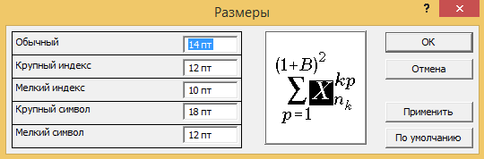
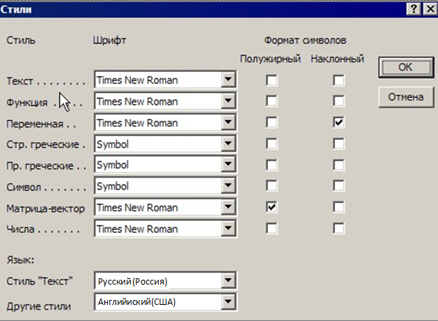
а

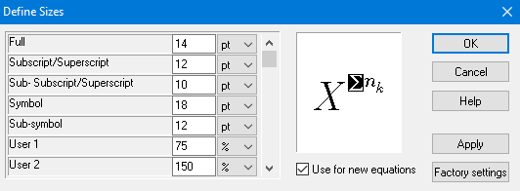
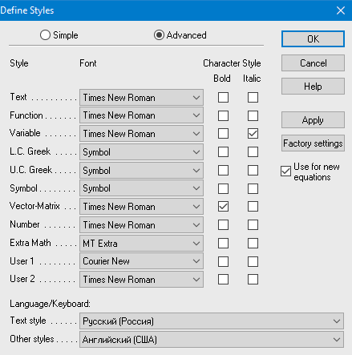

б

Рисунок 3.3 – Диалоговые окна задания размеров и определения стилей
в MicrosoftEquation 3.0 (а) и MathType (б)

В тексте ПЗ используют сквозную нумерацию формул. Порядковые номера формул обозначают арабскими цифрами, заключенными в круглые скобки, и располагают у правого края строки без отступов.
Допускается нумерация формул в пределах раздела. В этом случае номер формулы состоит из номера раздела и порядкового номера формулы, разделенных точкой.
Например:
. (3.1)
Номер формулы, помещенной в приложение, имеет следующий формат: на первом месте располагается буквенное обозначение приложения, после следует точка и затем – порядковый номер формулы.
Например:
(Б.1)
Нумерация небольших формул, составляющих единую группу, делается на одной строке и объединяется одним номером.
Например:
(4.2)
При нумерации систем уравнений номер также помещают против середины группы формул.
Например:
(5)
В тексте ссылки на нумерованные формулы оформляют следующим образом: их номера заключают в круглые скобки и, таким образом, воспроизводят в той же форме, в которой они стоят в строке формулы.
Например:
– «… в формуле (3.7)»;
– «из уравнения (5.1) следует …».
В конце формул и в тексте перед ними знаки препинания ставят
в соответствии с правилами пунктуации.
Формулы, следующие одна за другой и не разделенные текстом, разделяют запятой или точкой с запятой. После формулы, завершающей предложение, ставят точку. Указанные знаки препинания помещают непосредственно за формулами до их номера.
Экспликацию – пояснение приведенных в левой и правой частях формулы буквенных обозначений величин (символов) и числовых коэффициентов – принято помещать сразу после формулы. В качестве символов следует применять буквенные обозначения величин, установленные соответствующими стандартами. Допускается использование различных алфавитов для обозначения символов: русского, латинского, греческого и готического. Буквы латинского алфавита набирают курсивом, греческого, готического и русского – прямым шрифтом.
Перед экспликацией после формулы ставят запятую, затем с новой строки от левого края без абзацного отступа – слово «где» (без двоеточия после него), за ним – символ и после тире пояснение, и далее каждый следующий символ и пояснение. Пояснение каждого символа и значений числовых коэффициентов следует начинать с новой строки в той последовательности, в которой они приведены в формуле. В пояснениях допускается применение единиц измерения.
Например:
где a – длина прямоугольника, см;
b – ширина прямоугольника, см.
Если правая или левая часть формулы является дробью, то сначала поясняют символы, помещенные в числителе, в том же порядке, что
и в формуле, а затем – в знаменателе.
Например:
где – гравитационная постоянная;
– масса первого тела;
– масса второго тела;
r – расстояние между точечными телами.
Индексом могут служить строчные буквы русского, латинского
и греческого алфавитов, арабские и римские цифры. Наряду с показателями степени применяют также штрихи. Располагаются индексы справой стороны вверху или внизу у основания символа.
В индексах сочетают:
а) два-три сокращения русских слов, которые отделяют друг от друга точками, после последнего сокращения точку не ставят; например: частота граничная верхняя коэффициент стоячей волны ;
б) цифры, буквы латинского или греческого алфавита и сокращенные русские слова, знаки препинания в этом случае не используют; например:
в) десятичную дробь и сокращенное слово или букву; дробь отделяют от сокращенного слова или буквы точкой с запятой; например:
3.6 Химические формулы

Символы химических элементов и химические формулы набирают буквами латинского алфавита, шрифтом принятой для основного текста гарнитуры, прямого начертания.
Например: $Н_{2}{\text{SO}}_{4}$, ${\text{СН}}_{3}\text{СООН}$.
Знаки препинания в конце химических реакций не ставят.

$${\text{СН}}_{3}−{\text{СН}}_{2}−\text{ОН} \vec{−Н_{2}О} {\text{СН}}_{2}={\text{СН}}_{2}$$
$$2\text{KCl}+{\text{Na}}_{3}\left[\text{Co}({\text{NO}}_{2})_{6}\right]→2\text{NaCl}+K_{2}\text{Na}\left[\text{Co}({\text{NO}}_{2})_{6}\right]↓$$

Некоторые наиболее часто встречающиеся элементарные частицы обозначаются латинскими строчными буквами шрифта курсивного начертания: электрон – , позитрон – $e^{+}$, протон – р, нейтрон – n.

3.7 Единицы измерения

Обозначения единиц следует применять после числовых значений величин и помещать в строку с ними (без переноса на следующую строку). Между последней цифрой числа и обозначением единицы следует оставлять неразрывный (жесткий) пробел, в том числе перед°С и %. Специальные знаки, поднятые над строкой, – угловые градус (…°),минуту (…′), секунду (…′′) – пишут слитно с последней цифрой.
Например: 20,5 кг; 362°С; 30°15′42′′; 5 %.
Не допускается комбинировать сокращенные обозначения и полные наименования единиц.
Например: неправильно – 20 км в час; правильно – 20
Буквенные обозначения единиц, входящих в произведение, следует отделять точками на средней линии как знаками умножения.
Например:
а) правильно:
б) неправильно:
В буквенных обозначениях отношений единиц в качестве знака деления должна применять только одна косая или горизонтальная черта. Допускается применять обозначения единиц в виде произведения обозначений единиц, возведенных в степени (положительные и отрица-тельные).
Например:
а) правильно:
б) неправильно:
Если формула при наборе не умещается на одной строке, то ее частично переносят на другую. Знак, на котором производится перенос, оставляют в конце строки и повторяют в начале той строки, на которую перенесена часть формулы. Переносить формулы на следующую строку допускается:
а) на знаках отношения между левой и правой частями формулы(=,≈, <,≤,>, ≥и т. д.);
б) на отточии (…), знаках сложения (+), вычитания (–) и умножения (×).
На знаке деления перенос делать не рекомендуется.
При переносе формул (уравнений) нельзя отделять индексы и показа-тели степени от символов, к которым они относятся. Нельзя также отделять выражения, содержащиеся под знаком интеграла, логарифма, суммы
и произведения от самих знаков.
Перенос формулы (уравнения) с длинным подкоренным выражением, не умещающимся на строке, производят путем возведения в соответст-вующую степень подкоренного выражения с последующим переносом
на одном из знаков.

3.8 Аннотация

Рекомендуемый объем текста аннотации – 500 знаков [11].
Сведения о количестве иллюстраций, таблиц и источников приводят после аннотации. Сведения отделяют от аннотации пустой строкой.
Ниже приводят текст аннотации и сведения о количестве иллюстраций, таблиц и источников на английском языке.
Пример оформления аннотации приведен в приложении Д.

3.9 Содержание

Наименования структурных элементов, разделов, подразделов и пунктов записывают строчными буквами, начиная с прописной буквы.
После заголовка каждого элемента, раздела, подраздела и пункта ставят отточие и приводят номер страницы, на которой начинается данный структурный элемент, раздел, подраздел, пункт. Номер страницы указывают выровненным по правому краю и соединяют с наименованием структурного элемента, раздела, подраздела и пункта посредством отточия.
Обозначения подразделов приводят после абзацного отступа, равного двум знакам относительно обозначения разделов. Обозначения пунктов приводят после абзацного отступа, равного четырем знакам относительно обозначения разделов.
Пример оформления содержания приведен в приложении Е.

3.10 Список использованных источников

Список использованных источников – перечень библиографических записей всех использованных в процессе научного поиска источников. Количество и характер источников (библиографических записей) в списке дают представление о степени изученности конкретной проблемы обучающимся, подтверждают точность и достоверность приведенных в тексте заимствований: ссылок, цитат, информационных и статистических данных.
Нет необходимости ссылаться на электронный документ в случае существования его печатного аналога. Прежде чем процитировать или сделать ссылку на то или иное представленное в интернете произведение, стоит внимательно проанализировать степень авторитетности источника. Любая работа должна иметь четкое заглавие и быть подписана автором или группой авторов; следует убедиться, что содержание документа защищено знаком авторского права. Поскольку отношение к цитированию и ссылкам
на сетевые ресурсы не везде одинаково, общим правилом является предварительная консультация у научного руководителя по поводу возможности их использования в своих работах.
Библиографические записи располагают в порядке появления ссылок на источники в тексте, нумеруют арабскими цифрами с точкой и печатают
с абзацного отступа. В тексте ссылки на библиографические записи оформляют арабскими цифрами в квадратных скобках.
Например: [4]; [6–9]; [11, с. 98–100]; [14, 17].
Каждая запись должна быть оформлена в соответствии с требованиями п. 7 «Затекстовая библографическая ссылка» ГОСТ 7.0.5 [12].
Список должен содержать не менее двух ссылок на иностранные источники. Библиографическая запись в данном случае выполняется на языке публикации.
Пример оформления списка использованных источников приведен
в приложении Ж.
3.11 Приложения

Как правило, приложения выполняют на листах формата А4.
Допускается оформлять приложения на листах формата А3, А2 и А1
по ГОСТ 2.301 [13].
На все приложения в тексте ПЗ должны быть даны ссылки. Приложения следует располагать в порядке следования ссылок на них
в тексте.
Приложения размещают как продолжение пояснительной записки на последующих страницах и включают в общую с запиской сквозную нумерацию страниц. Каждое приложение должно начинаться с нового листа. Приложения обозначают заглавными буквами русского алфавита, начиная с А, за исключением букв Ё, Й, З, О, Ч, Ъ, Ы, Ь. При наличии только одного приложения, оно обозначается «Приложение А».
Приложение должно иметь заголовок, который записывают с прописной буквы, полужирным шрифтом, отдельной строкой по центру без точки в конце.
Например:
ПРИЛОЖЕНИЕ В

Диаграмма темпов роста

4 Требования к оформлению презентации и доклада для защиты выпускной квалификационной работы бакалавра
4.1 Подготовка презентации

Презентация оформляется в редакторе Microsoft Power Point с учетом приведенных ниже рекомендаций:
Стиль
Соблюдайте единый стиль оформления.
Избегайте стилей, которые будут отвлекать от самой презентации.
Вспомогательная информация (управляющие кнопки) не должны преобладать над основной информацией (текстом, иллюстрациями)
Фон
Для фона предпочтительны холодные тона
Использование цвета
На одном слайде рекомендуется использовать не более трех цветов: один для фона, один для заголовка, один для текста.
Для фона и текста используйте контрастные цвета.
Обратите внимание на цвет гиперссылок (до и после использования).
Таблица сочетаемости цветов в приложении
Анимационные эффекты
Используйте возможности компьютерной анимации для представления информации на слайде, но не стоит злоупотреблять различными анимационными эффектами, они не должны отвлекать внимание
от содержания информации на слайде
Содержание информации
Используйте короткие слова и предложения.
Минимизируйте количество предлогов, наречий, прилагательных.
Заголовки должны привлекать внимание аудитории
Расположение информации на странице
Предпочтительно горизонтальное расположение информации.
Наиболее важная информация должна располагаться в центре экрана.
Если на слайде располагается картинка, надпись должна располагаться
под ней
Шрифты
Для заголовков – не менее 24 пт.
Для информации – не менее 18 пт.
Шрифты без засечек легче читать с большого расстояния.
Нельзя смешивать разные типы шрифтов в одной презентации.
Для выделения информации следует использовать жирный шрифт,
курсив или подчеркивание.
Нельзя злоупотреблять прописными буквами (они читаются хуже строчных)
Способы выделения информации
Следует использовать:
– рамки; границы, заливку;
– штриховку, стрелки;
– рисунки, диаграммы, схемы для иллюстрации наиболее важных фактов
Объем информации
Не стоит заполнять один слайд слишком большим объемом информации: человек может единовременно запомнить не более трех фактов, выводов, определений.
Наибольшая эффективность достигается тогда, когда ключевые пункты отображаются по одному на каждом отдельном слайде
Виды слайдов
Для обеспечения разнообразия следует использовать разные виды слайдов:
– с текстом;
– с таблицами;
– с графическим материалом

4.2 Подготовка текста доклада для защиты выпускной квалификационной работы
Доклад – это вид краткого, но информативного сообщения о сути рассматриваемого вопроса, различных мнений об изучаемом предмете.
Как написать хорошую речь? В первую очередь должна быть готова вся ВКР. Весь материал нужно будет брать из ВКР. Чтобы хорошо составить речь на защиту ВКР, нужно учесть следующие рекомендации.
Речь (защитное слово) должна состоять из обращения к комиссии, вступления, описания актуальности, объекта, предмета, задач исследования, ссылок на листы плакатов (или слайды презентации), выводов и заканчиваться словами благодарности комиссии.
1. Обращение к комиссии.
2. Вступление – это несколько предложений по теме (их можно взять из введения или самой работы).
3. Описание актуальности работы. Слово «Актуальность работы» выделите полужирным шрифтом. После вступления пишете и обосновываете актуальность исследования. Обычно это два-три предложения, все зависит от темы и ее подтверждения; может быть и четыре-пять предложений.
4. Из введения берется объект, предмет и задачи исследования. Они должны обязательно быть в тексте доклада. Их тоже необходимо выделить полужирным шрифтом.
5. Напишите ссылки на слайды презентации или плакаты. Пишется «На слайде № 2...» и дается пояснение содержания слайда или «Плакат 1».
6. Переходите к выводам, их можно взять как из самой ВКР, так и из заключения.
Обязательно в самом конце, отступив пару строк, напишите: «Благодарю за внимание».
Требования к объему речи (защитному слову) бывают разными. Обычно длительность доклада не должна превышать 10–15 мин.

БИБЛИОГРАФИЧЕСКИЙ СПИСОК

1. ГОСТ 2.701-2008 ЕСКД. Схемы. Виды и типы. Общие требования
к выполнению : введен в действие Приказом Федерального агентства
по техническому регулированию и метрологии от 25 декабря 2008 г. № 702-ст : взамен ГОСТ 2.701-84 : дата введения 2009-07-01 / разработан ВНИИНМАШ; АНО «НИЦ CALS-технологий «Прикладная логистика». – Москва : Стандартинформ, 2009. – 13 с.
2. ГОСТ 2.051-2013 ЕСКД. Электронные документы. Общие поло-жения : введен в действие Приказом Федерального агентства по техни-ческому регулированию и метрологии от 22 ноября 2013 г. № 1628-ст : взамен ГОСТ 2.051-2006 : дата введения 2014-06-01 / разработан ВНИИНМАШ; АНО «НИЦ CALS-технологий «Прикладная логистика».
– Москва : Стандратинформ, 2014. – 10 с.
3. ГОСТ 2.052-2015 ЕСКД. Электронная модель изделия. Общие положения : введен в действие Приказом Федерального агентства
по техническому регулированию и метрологии от 30 августа 2016 г. № 975-ст : взамен ГОСТ 2.052-2006 : дата введения 2017-03-01 / разработан ВНИИНМАШ; АНО «НИЦ CALS-технологий «Прикладная логистика».
– Москва : Стандартинформ, 2016. – 11 с.
4. ГОСТ 2.053-2013 ЕСКД. Электронная структура изделия. Общие положения : введен в действие Приказом Федерального агентства по техни-ческому регулированию и метрологии от 22 ноября 2013 г. № 1628-ст : взамен ГОСТ 2.053-2006 : дата введения 2014-06-01 / разработан ВНИИНМАШ; АНО «НИЦ CALS-технологий «Прикладная логистика».
– Москва : Стандартинформ, 2014. – 18 с.
5. ГОСТ 2.601-2013 ЕСКД. Эксплуатационные документы : введен
в действие Приказом Федерального агентства по техническому регулиро-ванию и метрологии от 22 ноября 2013 г. № 1628-ст : взамен
ГОСТ 2.601-2006 : дата введения 2014-06-01 / разработан ВНИИНМАШ; АНО «НИЦ CALS-технологий «Прикладная логистика». – Москва : Стандартинформ, 2014. – 30 с.
6. ГОСТ 2.610-2019 ЕСКД. Правила выполнения эксплуатационных документов : утвержден и введен в действие Приказом Федерального агентства по техническому регулированию и метрологии от 29 апреля 2019 г. № 178-ст : введен впервые : дата введения 2020-02-01 / разработан ФГУП «Стандартинформ». – Москва : Стандартинформ, 2019. – 45 с.
7. ГОСТ 7.32-2017 СИБИД. Отчет о научно-исследовательской работе. Структура и правила оформления : введен Приказом Федерального агентства по техническому регулированию и метрологии от 24 октября 2017 г.
№ 1494-ст : взамен ГОСТ 7.32-2001 : дата введения 2018-07-01. – Москва : Стандартинформ, 2017. – 27 с.
8. ГОСТ Р 7.0.12-2011 СИБИД. Библиографическая запись. Сокращение слов и словосочетаний на русском языке. Общие требования и правила : утвержден и введен в действие Приказом Федерального агентства
по техническому регулированию и метрологии от 13 декабря 2011 г.
№ 813-ст : введен впервые : дата введения 2012-09-01 / подготовлен РКП.
– Москва : Стандартинформ, 2012. – 24 с.
9. ГОСТ 7.11-2004 (ИСО 832:1994) СИБИД. Библиографическая запись. Сокращение слов и словосочетаний на иностранных европейских языках : введен Приказом Федерального агентства по техническому регулированию и метрологии от 22 марта 2005 г. № 60-ст : взамен ГОСТ 7.11-78 : дата введения 2005-09-01 / подготовлен ВИНИТИ РАН. – Москва : Стандарт-информ, 2010. – 83 с.
10. ГОСТ 8.417-2002 Государственная система обеспечения единства измерений (ГСИ). Единицы величин : введен Постановлением Государст-венного комитета Российской Федерации по стандартизации и метрологии
от 4 февраля 2003 г. № 38-ст : взамен ГОСТ 8.417-81 : дата введения
2003-09-01 / разработан ФГУП «ВНИИМ им. Д.И. Менделеева». – Москва : Стандартинформ, 2018. – 28 с.
11. ГОСТ 7.9-95 (ИСО 214-76) СИБИД. Реферат и аннотация. Общие требования : введен Постановлением Комитета Российской Федерации
по стандартизации, метрологии и сертификации от 27 февраля 1996 г.№ 108 : взамен ГОСТ 7.9-77 : дата введения 1997-07-01 / разработан ВИНИТИ. – Москва : ИПК Издательство стандартов, 2001. – 4 с.
12. ГОСТ Р 7.0.5-2008 Библиографическая ссылка. Общие требования
и правила составления : утвержден и введен в действие Приказом Федерального агентства по техническому регулированию и метрологии
от 28 апреля 2008 г. № 95-ст : введен впервые : дата введения 2009-01-01/ разработан РКП. – Москва : Стандартинформ, 2008. – 19 с.
13. ГОСТ 2.301-68 ЕСКД. Форматы : утвержден Постановлением Комитета стандартов, мер и измерительных приборов при Совете Министров СССР от 28 мая 1986 г. № 751 : взамен ГОСТ 3450-60 : дата введения
1971-01-01. – Москва : Стандартинформ, 2007. – 3 с.
14. ГОСТ 2.105-95 ЕСКД. Общие требования к текстовым документам : введен Постановлением Комитета Российской Федерации по стандартизации, метрологии и сертификации от 8 августа 1995 г. № 426 : взамен
ГОСТ 2.105-79, ГОСТ 2.906-71 : дата введения 1996-07-01 / разработан ВНИИНМАШ Госстандарта России. – Москва : Стандартинформ, 2007. – 27 с.

15. ГОСТ 2.106-2019 ЕСКД. Текстовые документы : утвержден
и введен в действие Приказом Федерального агентства по техническому регулированию и метрологии от 29 апреля 2019 г. № 176-ст : введен
впервые : дата введения 2020-02-01 / разработан ФГУП «Стандартинформ».
– Москва : ФГУП «Стандартинформ», 2019. – 36 с.
ПРИЛОЖЕНИЕ А

Правила заполнения основной надписи и дополнительных граф

(14)
 |  |  |  |  |  | (1)
 |  |  |  |  |  | (2) | Лит. |  |  | Масса |  | Масштаб
Изм. | Лист | № докум. |  | Подп. | Дата | (2) | (4) |  |  | (5) |  | (6)
Студ.
Конс.
Рук. |  |  |  |  |  | (2) | Лист (7) |  |  |  | Листов (8)
 |  |  |  |  |  | (3) | (9)
Н. контр. |  |  |  |  |  | (3)
(10) |  | (11) |  | (12) | (13) | (3)
Цифрами в скобках указаны номера граф, заполняемых в чертежах:
(1) – обозначение документа по ГОСТ 2.201. Это же обозначение, повернутое на 180°, указывается в дополнительной графе (14), имеющей размер 70×14. Для ВКР обозначение строится в следующей последовательности:
– первые четыре цифры – шифр направления;
– буква «Д» - дипломный проект (работа);
– две последующие цифры – текущий год;
– последние три цифры – номер зачетной книжки магистранта;
– номер сборочной единицы (две цифры);
– номер чертежа детали (две цифры);
– код документа.
Перечисленные буквенно-цифровые комбинации разделяются точками, перед кодом чертежа вместо точки оставляется пробел, например:
1103.Д19.2140413.04.02 Э3,
где 1103 – код направления; Д19 – дипломный проект 2019 г.; 2140413 – номер зачетной книжки магистранта; 04 – номер сборочной единицы; 02 – номер чертежа детали в данной сборочной единице; Э3 – код схемы электрической принципиальной.
Код документа (кроме схем) присваивается по ГОСТ 2.102: СБ- сборочный чертеж; ВО – чертеж общего вида; ПЗ – пояснительная записка; ТБ – таблицы Д – прочие документы; ПФ – патентный формуляр;
И – инструкция.
Код схемы согласно ГОСТ 2.701-2008 состоит из буквы, определяющей вид схемы, и цифры, обозначающей тип схемы. Для электрических схем используется буква «Э».
Типы схемы обозначаются следующими цифрами: 1 – структурная;
2 – функциональная; 3 – принципиальная; 4 – соединений (монтажная);
5 – подключения; 6 – общая; 7 – расположения; 0 – объединенная. Например, схема электрическая функциональная имеет код Э2.
Обозначение всех документов, описывающих одно и то же изделие, должны отличаться только кодом, например:
1103.Д19.2140413.00.00 Э1 Блок управления. Схема электрическая структурная;
1103.Д19.2140413.00.00 Э3 Блок управления. Схема электрическая принципиальная;
1103.Д19.2140413.00.00 ПЭ3 Блок управления. Перечень элементов;
1103.Д19.2140413.00.00 ВО Блок управления. Чертеж общего вида.
Обозначения документов, относящихся к различным изделиям (устройствам, узлам, деталям), должны отличаться друг от друга. Например, для узлов и деталей, входящих в упомянутый блок управления, могут быть выбраны такие номера:
1103.Д19.2140413.01.00 СБ Модуль источника питания. Сборочный чертеж;
1103.Д19.2140413.01.01 Плата источника питания (для чертежа печатной платы источника питания);
1103.Д19.2140413.01.02 Радиатор (для чертежа радиатора, входящего
в состав модуля источника питания);
1103.Д19.2140413.02.00 Э3 Модуль усилителей. Схема электрическая принципиальная.
Для схем программ (схем алгоритмов), графиков процессов, схем автоматизации объекта, функциональных схем систем автоматического управления, сетевых графиков и других чертежей, для которых в ЕСКД
не предусматривается собственный код, используется код «Д» (прочие документы);
(2) – указывается наименование изделия с ГОСТ 2.109, а также наименование документа, если этому документу присвоен код, например «Модуль процессора». Наименование должно быть кратким и записываться
в именительном падеже единственного числа;
(3) – обозначение материалов (только для чертежей деталей);
(4) – литера, присвоенная данному документу по ГОСТ 2.103068. Для студенческих работ в крайней левой клетке ставится литера «О» (опытный образец);
(5) – масса изделия по ГОСТ 2.109-73;
(6) – масштаб в соответствии с ГОСТ 2.302 и ГОСТ 2.109. Стандартные масштабы уменьшения: 1:2, 1:2,5, 1:4, 1:5, 1:10 и т.д.; масштабы увеличения: 2:1, 5:1, 4:1,5:1, 10:1 и т.д.;
(7) – порядковый номер листа (на документах, состоящих из одного листа, графа не заполняется);
(8) – общее количество листов данного документа (графа заполняется только на первом листе);
(9) – наименование или разделительный индекс предприятия, выпускающего документ; графа заполняется в две строки: первая строка – КГЭУ, кафедра ПЭС; вторая строка – институт, курс, группа;
(10) – характер работы, выполняемой лицом, подписывающим документ; для студенческих работ строки этой графы заполняются сверху вниз в следующем порядке: студент, консультант, руководитель, нормоконтролер;
(11)–(13) соответственно фамилия, подписи лиц и даты подписания документа.
ПРИЛОЖЕНИЕ Б

Спецификация и особенности ее выполнения

Спецификация является основным конструкторским документом и определяет состав сборочной единицы, комплекса или комплекта [15].
Спецификацию (рисунок Б.3) выполняют на листах формата А4 по форме 1 (заглавный лист) и 1а (последующие листы). Основную надпись (ГОСТ 2.104) на заглавном листе выполняют по форме 2 (рисунок Б.1),
на последующих листах − по форме 2а (рисунок Б.2).

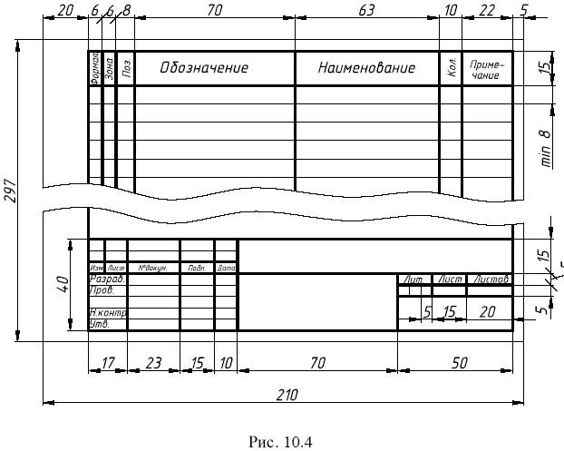
Рисунок Б.1 – Заглавный лист по форме 1

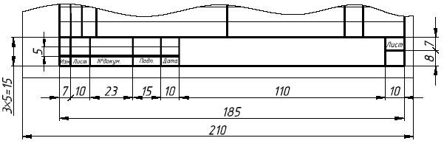
Рисунок Б.2 – Заглавный лист по форме 2
Спецификация заполняется (рисунок Б.3) сверху вниз и состоит
из разделов:
− документация;
− комплексы;
− сборочные единицы;
− детали;
− стандартные изделия;
− прочие изделия;
− материалы;
− комплекты.
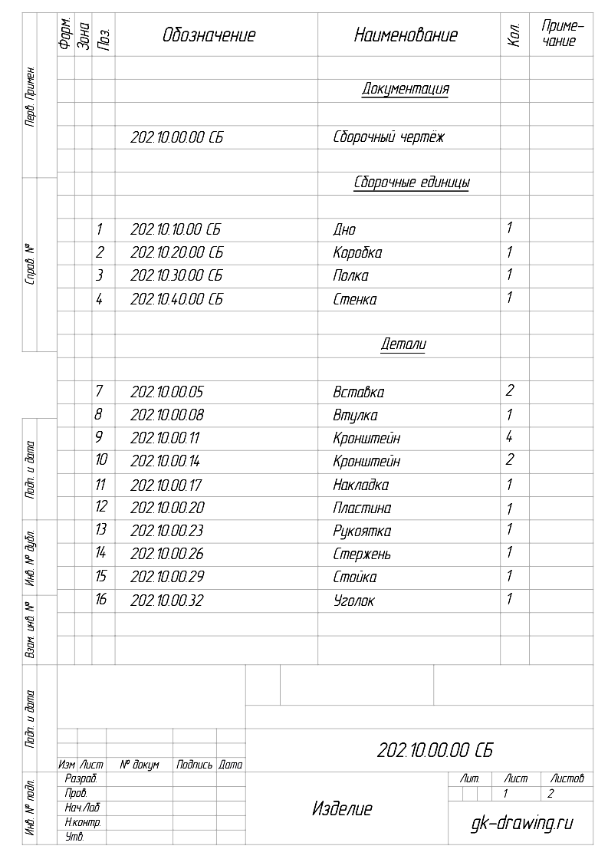
Рисунок Б.3 – Заполненная спецификация
Первый пункт общей технической архитектуры спецификации называется «документация». В этом сегменте указывается ряд технических документов в графическом и текстовом исполнении. Это могут быть технические условия, монтажный чертеж, сборочный чертеж, схема, паспорт, пояснительная записка и прочее.
За документацией следует пункт «комплексы» в виде организованной структуры документов, принадлежащих определённому составу документов.
После следуют «сборочные единицы», которые характеризуют изделия на предмет его внутренней организации и структурных особенностей.
За сборочными единицами следуют самые многочисленные и важные элементы, без которых не обходится любая конструкция, это «детали».
После деталей следуют «стандартные изделия», выполняемые по государственным, отраслевым, республиканским стандартам или стандартам предприятий (рисунок Б.4).
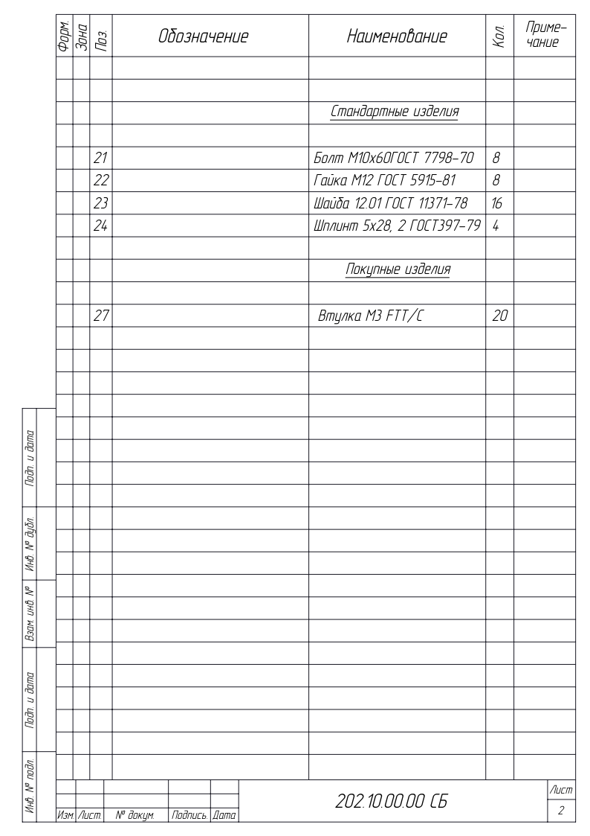
Рисунок Б.4 – Стандартные изделия
«Прочие изделия», идущие за стандартными, это изделия, выпол-ненные не по существующим стандартам, а по техническим условиям.
Раздел, следующий за прочими изделиями, называется «материалы»,
в нём указываются все материалы, которые входят в состав специфици-руемого изделия.
Правила заполнения спецификации. Пункт «комплект» – это группа документов в размере не менее двух единиц, назначение которых заключается в реализации вспомогательных функций, данные сопроводительные материалы находятся непосредственно в структуре изделия и входят в комплект поставки.

ПРИЛОЖЕНИЕ В
Примеры оформления перечислений в тексте ВКР

Пример В.1
Парогазовые установки можно разделить на четыре основных типа:
– с высоконапорным парогенератором;
– с низконапорным парогенератором;
– с вытеснением регенерации;
– утилизационного типа с котлом-утилизатором.
Достоинства вихревых труб:
а) простота конструкции;
б) доступность обслуживания;
в) сравнительно малые габариты и вес.
Пример В.2
Недостатки ПГУ:
1) необходимо фильтровать воздух, который используется в камерах сгорания топлива;
2) ограничения на типы используемого топлива;
3) сезонные ограничения мощности, наибольшая эффективность
в зимний период.
Пример В.3
Данный метод имеет свои характерные плюсы:
– для государства:
1) отсутствие необходимости выделения значительных субсидий для строительства генерации;
2) привлечение частных инвестиций в капиталоемкую отрасль;
3) огромные запасы по росту энергоэффективности;
4) наиболее оперативное обновление фондов в электроэнергетике – рост энергобезопасности страны;
5) перспектива локализации высокотехнологичных нефтехимических производств в масштабах страны;
– для инвесторов:
1) крупнейший в мире рынок тепла с низкой конкуренцией;
2) возможность получения высокой доходности за счет применения распространенных в мире технологий когенерации.

ПРИЛОЖЕНИЕ Г

Примеры оформления таблиц

Пример Г.1 – Таблица с одним примечанием

Таблица Г.1 – Доля национального дохода в КНДР и других государств, процентов
Показатель | Год
Показатель | 2013 | 2014 | 2015 | 2016
Доля национального дохода в КНДР | 12,263 | 13,160 | 12,100 | 13,450
Доля национального дохода в США | 4,100 | 4,135 | 4,010 | 5,253
Примечание – Без учета потерь от стихийных бедствий

Пример Г.2 – Таблица с несколькими примечаниями

Таблица Г.2 – Число граждан, имеющих высшее образование, человек
Показатель | Год
Показатель | 2000 | 2001 | 2009
В США¹ | 123 460 | 126 784 | 145 682
В РФ² | 223 456 | 243 561 | 256 764
Примечания
1 С учетом лиц, временно проживающих в стране
2 Данные откорректированы с учетом последних статистических обследований национальными статистическими органами

Пример Г.3 – Пример переноса таблицы на следующую страницу

Таблица Г.3 – Основные технические характеристики электродвигателей АИР
Электродвигатель | Мощность,  кВт | Частота вращения, | Ток при  380 В, А | KПД,  % | Коэффициент  мощности
1 | 2 | 3 | 4 | 5 | 6
АИР 56 А2 | 0,18 | 3000 | 0,55 | 65 | 0,78
АИР 56 В2 | 0,25 | 3000 | 0,73 | 66 | 0,79
АИР 56 А4 | 0,12 | 1500 | 0,5 | 57 | 0,66
АИР 56 В4 | 0,18 | 1500 | 0,7 | 60 | 0,68
АИР 63 А2 | 0,37 | 3000 | 0,9 | 72 | 0,84
Окончание таблицы Г.3
1 | 2 | 3 | 4 | 5 | 6
АИР 63 В2 | 0,55 | 3000 | 1,3 | 75 | 0,81
АИР 63 А4 | 0,25 | 1500 | 0,9 | 65 | 0,67
АИР 63 В4 | 0,37 | 1500 | 1,2 | 68 | 0,7
АИР 63 А6 | 0,18 | 1000 | 0,8 | 56 | 0,62
АИР 63 В6 | 0,25 | 1000 | 1,0 | 59 | 0,62
АИР 71 А2 | 0,75 | 3000 | 1,3 | 79 | 0,8
АИР 71 В2 | 1,1 | 3000 | 2,6 | 79,5 | 0,8
АИР 71 А4 | 0,55 | 1500 | 1,7 | 71 | 0,71
АИР 71 В4 | 0,75 | 1500 | 1,9 | 72 | 0,75
АИР 71 А6 | 0,37 | 1000 | 1,4 | 65 | 0,63
АИР 71 В6 | 0,55 | 1000 | 1,8 | 69 | 0,68

ПРИЛОЖЕНИЕ Д

Пример составления аннотации к ВКР

АННОТАЦИЯ

В работе показано, что специальными техническими средствами коэффициент мощности потребителей может быть увеличен и рассмотрены технические средства, позволяющие повысить коэффициент мощности потребителей. Показана необходимость проведения коррекции коэффициента мощности для достижения наиболее оптимальных экономических затрат и обеспечения высоких показателей качества при потреблении электроэнергии, а также для соблюдения нормативных показателей в области электромагнитной совместимости. Выполняется проектирование и расчет однофазного активного корректора коэффициента мощности на основе микросхемы IR1155S с учетом рекомендаций по выбору компонентов фирмы-производителя данной микросхемы; выполняется компьютерное моделирование спроектированной схемы с последующим анализом входных и выходных сигналов при ее работе.

Пояснительная записка 93 с., 37 иллюстраций, 7 таблиц, 22 источника, 2 приложения.

ABSTRACT

The paper shows that the power factor of consumers can be increased
by special technical means and considers technical means that allow increasing
the power factor of consumers. It is shown that it is necessary to correct the power factor in order to achieve the most optimal economic costs and ensure high quality indicators for electricity consumption, as well as to comply with regulatory indicators in the field of electromagnetic compatibility. The design and calculation of a single-phase active power factor corrector based on the ir1155s chip
is performed, taking into account the recommendations for choosing the components of the manufacturer of this chip; computer modeling of the designed circuit is performed, followed by analysis of input and output signals during
its operation.

Explanatory note 93 p., 37 illustrations, 7 tables, 22 used sources, 2 annexes..
ПРИЛОЖЕНИЕ Е

Пример оформления содержания ВКР

СОДЕРЖАНИЕ

Введение 3
1 Основные этапы подготовки выпускной квалификационной работы. Общие сведения и требования 5
1.1 Организационный этап 10
1.1.1 Выбор темы 17
1.1.2 Утверждение темы 24
2 Правила оформления пояснительной записки 29
2.1 Общие требования 31
2.2 Нумерация страниц 34
2.3 Иллюстрации 37
2.3.1 Расположение иллюстраций. Подписи к иллюстрациям 40
2.4 Таблицы 42
2.5 Оформление формул 44
2.5.1 Расположение формул 47
2.5.2 Нумерация формул и ссылки на них в тексте 49
2.5.3 Пунктуация в тексте с формулами 51
2.5.4 Экспликация к формуле 53
2.5.5 Химические формулы 55
2.5.6 Единицы измерения 57
2.5.7 Переносы в формулах 60

ПРИЛОЖЕНИЕ Ж

Образец оформления списка использованных источников

Книжные издания
Колтухова И.М. Классика и современная литература: почитаем и поду-маем вместе: учеб.-метод. пособие. Симферополь: Ариал, 2017. 151 с.
Морозов С.Л. Единый универсальный календарь и его применение
в мировой экономике, астронавигации и религии в эпоху четвертой цифровой промышленной революции: моногр.7-е изд., испр. и доп. М.: Ваш формат, 2017. 190 с.
Игнатьев С.В., Мешков И.А. Принципы экономико-финансовой деятель-ности нефтегазовых компаний: учеб. пособие. М.: Изд-во МГИМО, 2017.
144 с.
Варламова Л.Н., Баюн Л.С., Быстрикова К.А. Управление документацией: англо-русский аннотированный словарь стандартизированной терминологии. М.: Спутник, 2017. 398 с.
Распределенные интеллектуальные информационные системы и среды: учеб. / А.Н. Швецов [и др.]. Курск: Университетская книга, 2017. 196 с.

Издание без авторов под заглавием
Институциональная экономика: сб. науч. ст. V Междунар. науч. конф. Москва, 2017. 382 с.
Лабораторные работы по химии: учеб. пособие / под ред. проф.
Н.В. Коровина. М.: Высшая школа, 1986. 239 с.

Многочастные издания
Издание в целом
Васильев В.П. Аналитическая химия: учеб. для вузов: в 2 ч. М.: Высшая школа, 1989. 2 ч.
Отдельный том (часть, книга)
Васильев В.П. Аналитическая химия: учеб. в 2 ч. М.: Высшая школа, 1989. Ч. 2: Физико-химические методы анализа. 254 с.

Законы, приказы, постановления
О порядке применения налоговых льгот по продукции средств мас-совой информации и книжной продукции: письмо Гос. налог. Службы
Рос. Федерации от 21 марта 1996 г. № ВГ-4-03/22н // Собрание законода-тельств Рос. Федерации. № 6. С. 125–128.
О теплоснабжении [Электронный ресурс]: федер. закон Рос. Федерации от 27 июля 2010 г. № 190-ФЗ (ред. от 29 июля 2018 г.). Доступ из справ.-правовой системы «Гарант» (дата обращения: 22.05.2019).
О порядке подготовки и принятия решения о предоставлении водного объекта в пользование [Электронный ресурс]: постановление Правительства Рос. Федерации от 30 декабря 2006 г. № 844. URL: http://docs.cntd.ru/document/ 902022238 (дата обращения: 24.01.2020).
Правила
Правила по охране труда при эксплуатации электроустановок
[Электронный ресурс]: утв. приказом Министерства труда и социальной защиты Рос. Федерации 24 июля 2013 г. № 328н. URL: http://docs.cntd.ru/ document/ 499037306 (дата обращения: 22.05.2019).
Правила по охране труда при эксплуатации электроустановок: утв. приказом Министерства труда и социальной защиты Рос. Федерации 24 июля 2013 г. № 328н // Сборник инструкций по охране труда. М.: Альфа-Пресс, 2018. 256 с.
Стандарты
ГОСТ Р 7.0.4-2006. Издания. Выходные сведения. Общие требования
и правила оформления. М.: Стандартинформ, 2006. 43 с.
Патентные документы
Приемопередающее устройство: пат. 2187888 Рос. Федерация
№ 2000131736/09; заявл. 18.12.00; опубл. 20.08.02, Бюл. № 23. 3 с.
Авторское свидетельство
Устройство для осуществления режима всасывания и режима нагнетания: а. с. 257961 СССР № 496045-25-08; заявл. 21.09.51; опубл. 30.04.84, Бюл. № 16.
Диссертация
Аврамова Е.В.Публичная библиотека в системе непрерывного библиотечно-информационного образования: дис. … канд. пед. наук. СПб., 2017. 361 с.
Автореферат диссертации
Величковский Б.Б. Функциональная организация рабочей памяти:
автореф. дис. … д-ра психол. наук. М., 2017. 44 с.
Компьютерные программы на оптических носителях
КОМПАС-3D LT V 12: система трехмерного моделирования для домаш-него использования и учебных целей. М.: 1С, 2017. 1 электр. опт.диск
(СD-ROM).
Сайты в сети «Интернет»
Правительство Российской Федерации: [сайт]. [М., 2019]. URL: http://government.ru (дата обращения: 19.02.2018).
Жилищное право: актуальные вопросы законодательства [Электронный ресурс]: электрон. журн. 2019. № 1. URL: http://www.gilpravo.ru (дата обращения: 20.08.2020).
Порядок присвоения номера ISBN [Электронный ресурс] // Российская книжная палата: [сайт]. [2018]. URL: http://bookchamber.ru/isbn.html (дата обращения: 22.05.2018).

Составные части ресурсов
Статья, раздел и др. из монографического издания
Калинина Г.П., Смирнова В.П. Развитие научно-методической работы
в Книжной палате // Российская книжная палата: славное прошлое и надежное будущее: материалы науч.-метод. конф. к 100-летию РКП. М.: РКП, 2017. С. 61–78.
Калинина Г.П., Смирнова В.П. Развитие научно-методической работы
в Книжной палате [Электронный ресурс] // Российская книжная палата: славное прошлое и надежное будущее: материалы науч.-метод. конф.
к 100-летию РКП. М.: РКП, 2017. С. 61–78. URL: http://www.bookchamber.ru/ (дата обращения: 17.09.2020).
… из многочастного издания
Иванов В.К. Культурное наследие России // Тр. Санкт-Петербургского гос. ин-та культуры. СПб., 2015. Т. 211: Анализ информации в библиотеке: ресурсы, технологии, проекты. С. 172–177.
...из сериального издания
Щербина М.В. Развитие научно-технического потенциала региона // Вестник науки. 2017. № 217. С. 21–22.
Влияние психологических свойств личности на графическое воспроизведение зрительной информации / С.К. Быструшкин [и др.] // Сибирский педагогический журнал. 2017. № 4. С. 136–144.
Скрипник К.Д. Лингвистический поворот и философия языка
Дж. Локка: интерпретации, комментарии, теоретические источники // Вестник Удмуртского университета. 2017. Т. 27, № 2. С. 139–146.
Московская А.А., Берендяев А.А., Москвина А.Ю. Между социальным и экономическим благом: конфликт проектов легитимации социального предпринимательства в России. DOI 10.14515/monitoring.2017.6.02 // Мониторинг общественного мнения: экономические и социальные перемены. 2017. № 6. С. 31–35.
…с сайта в сети Интернет
Грязев А. «Пустое занятие»: кто лишает Россию права вето в СБ ООН: в ГА ООН возобновлены переговоры по реформе Совета Безопасности [Электронный ресурс] // Газета.ru. 2018. 2 февр. URL: https://www.gazeta.ru/ politics/2018/ 02/02_a_11634385.shtml (дата обращения: 09.02.2018).

Библиографическое описание книг из ЭБС
Грекул В.И. Методические основы управления ИТ-проектами
[Электронный ресурс]: учеб. пособие. 2-е изд. М.: ИНТУИТ, 2016. 473 с.
Доступ из ЭБС «Лань».
Полевой С.А. Проектный менеджмент: базовый курс [Электронный
ресурс]: учеб. / под ред. С.А. Полевого. М.: КноРус, 2018. 191 с. Доступ
из ЭБС BOOK.ru.

Учебное издание

ВЫПУСКНАЯ КВАЛИФИКАЦИОННАЯ РАБОТА
МАГИСТРА ПО НАПРАВЛЕНИЮ ПОДГОТОВКИ
11.04.04 ЭЛЕКТРОНИКА И НАНОЭЛЕКТРОНИКА

Методические указания

Составители: Аввакумов Максим Вячеславович,
Хуснутдинова Алсу Талгатовна

Кафедра промышленной электроники и светотехники КГЭУ

Корректор Г.Г. Сафина
Компьютерная верстка И.В. Красновой

Подписано в печать 25.11.2020.
Формат 60×84 1/16. Гарнитура «Times New Roman».
Усл. печ. л. 2,85. Уч.-изд. л. 1,66. Заказ 318/эл.

Редакционно-издательский отдел КГЭУ
420066, г. Казань, ул. Красносельская, 51

